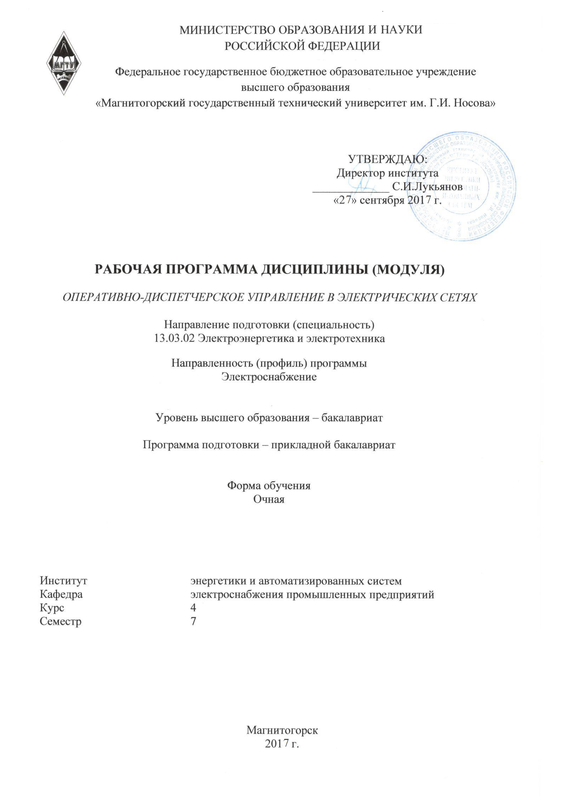
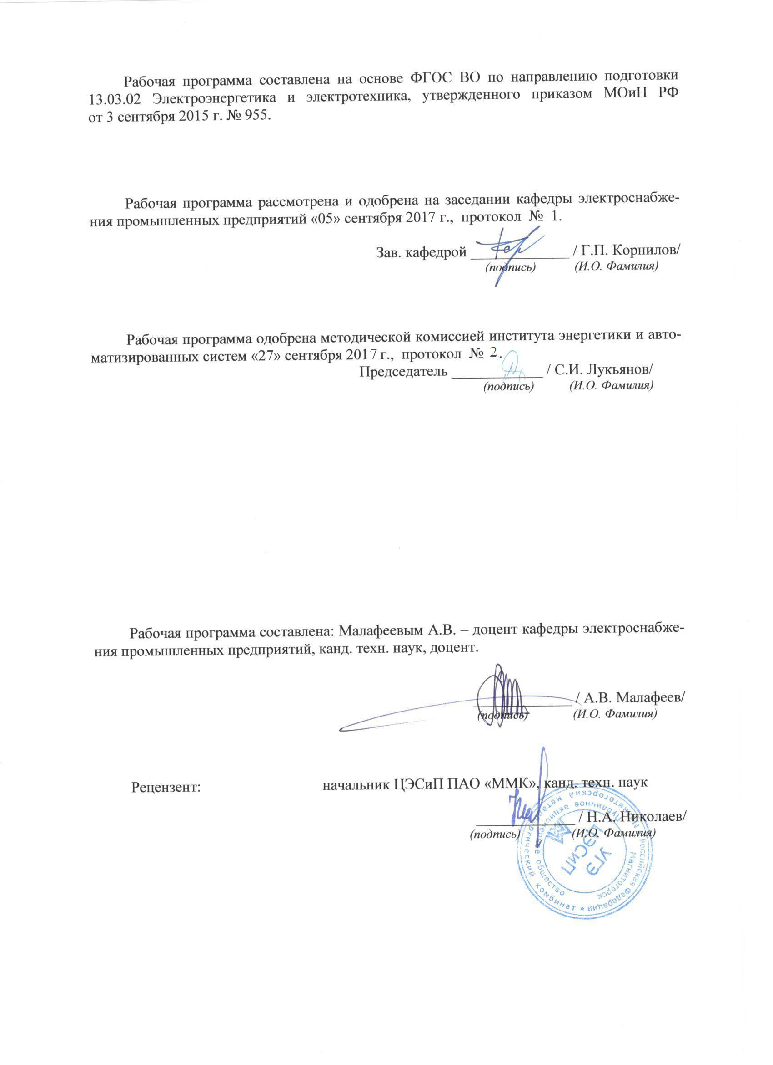
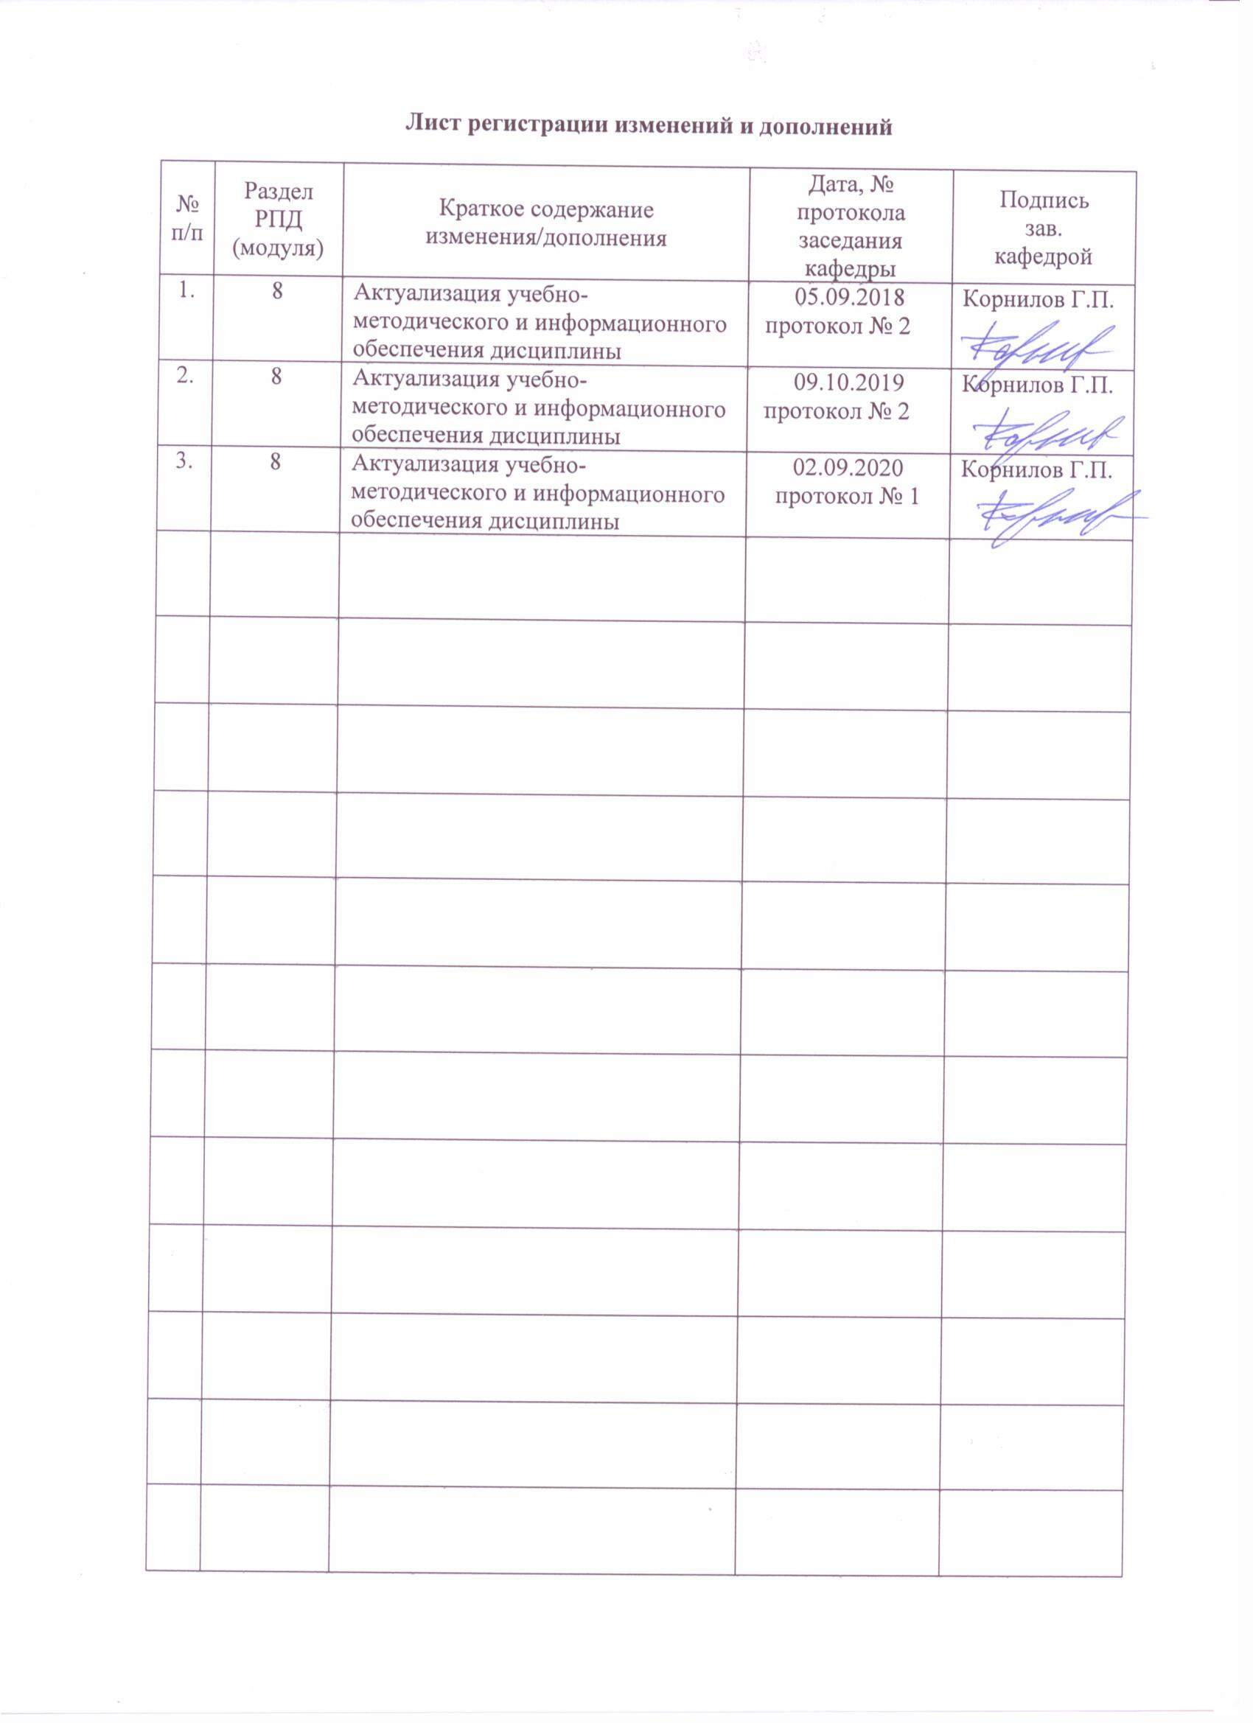
1 Цели освоения дисциплины (модуля)
Целями освоения дисциплины (модуля) «Оперативно-диспетчерское управление в электрических сетях» является:
- научно-техническая подготовка студента в области теории и практики оперативного управления и планирования эксплуатационных режимов систем электроснабжения, приобретение навыков самостоятельного решения научно-исследовательских и технических задач в области эксплуатации систем электроснабжения.

2 Место дисциплины (модуля) в структуре образовательной программы
подготовки бакалавра (магистра, специалиста)
Дисциплина « Оперативно-диспетчерское управление в электрических сетях»входит в вариативную часть блока 1 образовательной программы.
Для изучения дисциплины необходимы знания (умения, владения), сформированные в результате изучения основных положений следующих дисциплин:
"Электрические станции и подстанции ": коммутационное оборудование.
" Электроэнергетические системы и сети": общие принципы функционирования электроэнергетических систем.
" Переходные процессы в электроэнергетических системах ": особенности переходных режимов машин переменного тока.
«Оперативно-диспетчерское управление в электрических сетях» должна давать теоретическую и практическую подготовку в области оперативно-диспетчерского управления, временной и территориальной иерархии решаемых задач. В курсе должно даваться представление об оперативных переключениях в электрических сетях, регулировании нормальных режимов, предупреждении и ликвидации аварийных режимов.
Знания, умения, навыки студентов, полученные при изучении дисциплины «Оперативно-диспетчерское управление в электрических сетях», будут необходимы при изучении дисциплин «Эксплуатация и монтаж систем электроснабжения», "Электроснабжение", «Релейная защита и автоматизация электроэнергетических систем», при подготовке к государственному экзамену и при выполнении выпускной квалификационной работы.

3 Компетенции обучающегося, формируемые в результате освоения
дисциплины (модуля) и планируемые результаты обучения
В результате освоения дисциплины (модуля) « Оперативно-диспетчерское управление в электрических сетях» обучающийся должен обладать следующими компетенциями:

Структурный  элемент  компетенции | Планируемые результаты обучения
ПК-8 Способность использовать технические средства для измерения и контроля основных параметров технологического процесса
Знать | - особенности энергосистемы и общие принципы управления энергосистемой.  - способы проверки положения выключателя.  - режимы работы синхронных генераторов и компенсаторов.  нормальный, оптимальный, послеаварийный, утяжеленный, аварийный, ремонтный режимы.  - принципы действия релейной защиты и устройства резервирования при отказе выключателей в основной сети.
Уметь | - определять оперативное состояние оборудования.  - выполнять операции с выключателями.  - формулировать порядок включения синхронного генератора в сеть и отключения его от сети.  - определять возможную перегрузку электропередачи.  - анализировать режимы, требующие применения автоматического повторного включения и включения резерва.
Владеть | - навыками определения категории управления оборудованием.  - выполнять операции с выключателями.  - разработки порядка включения в сеть синхронного компенсатора и отключения его от сети.  - разработки мероприятий при понижении или повышении напряжения или частоты в сети.  - определения правильности работы противоаварийной автоматики.
ПК-9 Способность составлять и оформлять типовую техническую документацию
знать | - общую характеристику коммутационных аппаратов. Особенности гашения дуги в выключателях.  - виды блокировок.  особенности перевода линии на питание с другой секции шин при наличии замкнутой реакторной связи между секциями.  - последствия нарушения режима из-за неотключившегося КЗ или асинхронного хода в энергосистеме.
Уметь | - формулировать особенности отключение индуктивного тока.  - определять порядок включения и отключения воздушных или кабельных спаренных линий.  выполнять переключения в схеме РУ с двумя выключателями на цепь.  - прогнозировать аварийное разделение энергосистемы на несинхронно работающие части.
Владеть | - навыками производства основных переключений.  - навыками разработки порядка включения или отключения трехобмоточного силового трансформатора.  - навыками составления бланков при выводе в ремонт выключателя в схеме с двумя выключателями на цепь.  - разработки мероприятий при восстановление полностью погашенной энергосистемы.

4 Структура и содержание дисциплины (модуля)
Общая трудоемкость дисциплины составляет _3_ зачетных единиц __108__ акад. часов, в том числе:
– контактная работа – __37___ акад. часов:
– аудиторная – ___36__ акад. часов;
– внеаудиторная – ___1__ акад. часов
– самостоятельная работа – ___71__ акад. часов;

Раздел/ тема  дисциплины | Семестр | Аудиторная  контактная работа  (в акад. часах) |  |  | Самостоятельная работа (в акад. часах) | Вид самостоятельной  работы | Форма текущего контроля успеваемости и  промежуточной аттестации | Код и структурный  элемент  компетенции
Раздел/ тема  дисциплины | Семестр | лекции | лаборат.  занятия | практич. занятия
- Энергетическая система и порядок производства переключений  Особенности энергосистемы. Общие принципы управления энергосистемой. Порядок переключений. Оперативное состояние оборудования. Категории управления оборудованием. Распоряжения о переключениях. Бланк переключений. Информация об окончании переключений. | 7 | 2 | 0 | 2 | 8 | Подготовка к написанию АКР № 1 " Энергетическая система и порядок производства переключений " | Написание АКР № 1 " Энергетическая система и порядок производства переключений " | ПК-8:  знать особенности энергосистемы и общие принципы управления энергосистемой.  уметь определять оперативное состояние оборудования.  владеть навыками определения категории управления оборудованием.
- Производство основных переключений  Общая характеристика коммутационных аппаратов. Особенности гашения дуги в выключателях. Отключение индуктивного тока. Особенности использования для отключения разъединителей. | 7 | 2 | 0 | 2/1И1 | 8 | Подготовка к написанию АКР № 1 " Энергетическая система и порядок производства переключений " | Написание АКР № 1 " Энергетическая система и порядок производства переключений " | ПК-9:  знать общую характеристику коммутационных аппаратов. Особенности гашения дуги в выключателях.  уметь формулировать особенности отключение индуктивного тока.  владеть навыками производства основных переключений.
- Техника выполнения операций с аппаратами  Операции с выключателями. Проверка положения выключателя. Снятие оперативного тока с привода выключателя. Замыкания на землю в цепи оперативного тока. Операции с разъединителями и отделителями. Особенности использования разъединителей в нейтралях трансформаторов. | 7 | 2 | 0 | 2/1И1 | 8 | Подготовка защите практической работы № 1 " Исследование потокораспределения при производстве переключений в схеме РУ с двумя системами шин и обходной с шиносоединительным и обходном выключателем". | Защита практической работы № 1 " Исследование потокораспределения при производстве переключений в схеме РУ с двумя системами шин и обходной с шиносоединительным и обходном выключателем". | ПК-8:  знать способы проверки положения выключателя.  уметь выполнять операции с выключателями.  владеть навыками разработки порядка операций с разъединителями.
- Последовательность основных операций  Включение и отключение воздушных или кабельных спаренных линий. Включение или отключение трехобмоточного силового трансформатора. Защита нейтрали в сети с эффективно заземленной нейтралью. Блокировки. | 7 | 2 | 0 | 2/1И1 | 8 | Подготовка защите практической работы № 2 " Исследование потокораспределения при производстве переключений в схеме РУ с двумя системами шин и обходной с двумя шиносоединительными и двумя обходными выключателями". | Защита практической работы № 2 " Исследование потокораспределения при производстве переключений в схеме РУ с двумя системами шин и обходной с двумя шиносоединительными и двумя обходными выключателями". | ПК-9:  знать виды блокировок.  уметь определять порядок включения и отключения воздушных или кабельных спаренных линий.  владеть навыками разработки порядка включения или отключения трехобмоточного силового трансформатора.
- Включение и отключение синхронных машин  Включение и отключение синхронных генераторов и компенсаторов. Автоматическое гашение поля. | 7 | 2 | 0 | 2/1И1 | 8 | Подготовка защите практической работы № 3 "Гашение поля синхронного генератора". | Защита практической работы № 3 " Гашение поля синхронного генератора ". | ПК-8:  знать режимы работы синхронных генераторов и компенсаторов.  уметь формулировать порядок включения синхронного генератора в сеть и отключения его от сети.  владеть навыками разработки порядка включения в сеть синхронного компенсатора и отключения его от сети.
- Сложные переключения  Перевод линии на питание с другой секции шин при наличии замкнутой реакторной связи между секциями. Переключения в схеме РУ с двумя выключателями на цепь. Вывод в ремонт выключателя отключением его разъединителей в схеме с двумя выключателями на цепь. | 7 | 2 | 0 | 2/1И1 | 8 | Подготовка защите практической работы № 4 " Исследование потокораспределения при производстве переключений в схеме РУ "трансформатор-шины с полуторным присоединением линий". | Защита практической работы № 4 "Исследование потокораспределения при производстве переключений в схеме РУ "трансформатор-шины с полуторным присоединением линий ". | ПК-9:  знать особенности перевода линии на питание с другой секции шин при наличии замкнутой реакторной связи между секциями.  уметь выполнять переключения в схеме РУ с двумя выключателями на цепь.  владеть навыками составления бланков при выводе в ремонт выключателя в схеме с двумя выключателями на цепь.
- Противоаварийное оперативное управление  Нормальный, оптимальный, послеаварийный, утяжеленный, аварийный, ремонтный режимы. Внезапное понижение частоты. Перегрузка электропередачи. Понижение напряжения ниже допустимого. Повышение частоты и напряжения выше допустимых значений. | 7 | 2 | 0 | 2/1И1 | 8 | Подготовка к написанию АКР № 2 " Противоаварийное оперативное управление." | Написание АКР № 2 " Противоаварийное оперативное управление." | ПК-8:  знать нормальный, оптимальный, послеаварийный, утяжеленный, аварийный, ремонтный режимы.  уметь определять возможную перегрузку электропередачи.  владеть навыками разработки мероприятий при понижении или повышении напряжения или частоты в сети.
- Действия персонала при режимах, сопровождающихся нарушением устойчивости  Нарушение режима из-за неотключившегося КЗ или асинхронного хода в энергосистеме. Аварийное разделение энергосистемы на несинхронно работающие части. Восстановление полностью погашенной энергосистемы. Восстановление в работе генерирующих мощностей и нагрузок. | 7 | 2 | 0 | 2/1И1 | 8 | Выполнение практической работы №5 " Самопроизвольная ресинхронизация синхронного генератора с энергосистемой".  Подготовка к написанию АКР № 2 " Противоаварийное оперативное управление." | Защита практической работы №5 " Самопроизвольная ресинхронизация синхронного генератора с энергосистемой "  Написание АКР № 2 " Противоаварийное оперативное управление." | ПК-9:  знать последствия нарушения режима из-за неотключившегося КЗ или асинхронного хода в энергосистеме.  уметь прогнозировать аварийное разделение энергосистемы на несинхронно работающие части.  владеть навыками разработки мероприятий при восстановление полностью погашенной энергосистемы.
- Противоаварийное автоматическое управление  Релейная защита и устройства резервирования при отказе выключателей в основной сети. Автоматическое повторное включение и включение резерва. Противоаварийная автоматика. | 7 | 2 | 0 | 2/1И1 | 7 | Подготовка к написанию АКР № 2 " Противоаварийное оперативное управление." | Написание АКР № 2 " Противоаварийное оперативное управление." | ПК-8:  знать принципы действия релейной защиты и устройства резервирования при отказе выключателей в основной сети.  уметь анализировать режимы, требующие применения автоматического повторного включения и включения резерва.  владеть навыками определения правильности работы противоаварийной автоматики.
Итого за семестр | 7 | 18 | 0 | 18/8И | 71 |  | Зачет
Итого по дисциплине |  | 18 | 0 | 18/8И¹ | 71
И – в том числе, часы, отведенные на работу в интерактивной форме.

5 Образовательные и информационные технологии
Для реализации предусмотренных видов учебной работы в качестве образовательных технологий в преподавании дисциплины «Оперативно-диспетчерское управление в электрических сетях» используются традиционная и модульно - компетентностная технологии.
Передача необходимых теоретических знаний и формирование основных представлений по курсу «Оперативно-диспетчерское управление в электрических сетях» происходит с использованием мультимедийного оборудования.
Лекции проходят в традиционной форме, в форме лекций-консультаций и проблемных лекций. Теоретический материал на проблемных лекциях является результатом усвоения полученной информации посредством постановки проблемного вопроса и поиска путей его решения. На лекциях – консультациях изложение нового материала сопровождается постановкой вопросов и дискуссией в поисках ответов на эти вопросы.
Самостоятельная работа стимулирует студентов в процессе оформления отчетов и анализе результатов практических работ, при подготовке к контрольным работам и итоговой аттестации.

6 Учебно-методическое обеспечение самостоятельной работы обучающихся
По дисциплине «Оперативно-диспетчерское управление в электрических сетях» предусмотрена аудиторная и внеаудиторная самостоятельная работа обучающихся.
Аудиторная самостоятельная работа студентов предполагает работ на практических занятиях.

Примерные аудиторные контрольные работы (АКР):
АКР №1 «Энергетическая система и порядок производства переключений»
Вариант №1
1. Что понимается под оперативным состоянием оборудования?
2. Перечислите категории управления оборудованием.
3. Каков порядок выдачи распоряжений о переключениях?
АКР №2 «Противоаварийное оперативное управление»
Вариант № 1

1. Что понимают под нормальным, оптимальным, послеаварийным, утяжеленным режимами?
2. Каковы причины внезапного понижения частоты? Каковы должны быть действия персонала в этом случае?
3. Действия персонала при перегрузка электропередачи.
Примерные задания для практических занятий:
Практическое занятие №1 «" Исследование потокораспределения при производстве переключений в схеме РУ с двумя системами шин и обходной с шиносоединительным и обходным выключателем»
В программном комплексе "КАТРАН" начертить схему РУ с двумя системами шин и обходной с шиносоединительным и обходным выключателем. При заданных мощностях нагрузки определить потокораспределение в случае вывода в ремонт заданных выключателей.

Практическое занятие №2 «"Исследование потокораспределения при производстве переключений в схеме РУ с двумя системами шин и обходной с двумя шиносоединительными и двумя обходными выключателями»
В программном комплексе "КАТРАН" начертить схему РУ с двумя системами шин и обходной с двумя шиносоединительными и двумя обходными выключателями. При заданных мощностях нагрузки определить потокораспределение в случае вывода в ремонт заданных выключателей.

Практическое занятие № 3 "Гашение поля синхронного генератора"
Для натурного генератора номинальной мощностью 180 Вт произвести опыт гашения магнитого поля обмотки возбуждения в аварийной ситуации. С помощью программных средств зафиксировать графики и сделать выводы об эффективности мероприятия.

Практическое занятие № 4 " Исследование потокораспределения при производстве переключений в схеме РУ "трансформатор-шины с полуторным присоединением линий".

В программном комплексе "КАТРАН" начертить схему РУ "трансформатор-шины с полуторным присоединением линий". При заданных мощностях нагрузки определить потокораспределение в случае вывода в ремонт заданных выключателей.

Практическое занятие №5 " Самопроизвольная ресинхронизация синхронного генератора с энергосистемой".

После заполнения параметров элементов включить все выключатели на схеме и рассчитать установившийся режим. Оценить уровни напряжений на шинах. При необходимости с помощью РПН трансформаторов скорректировать их.
Отключить генератор Г2, установить точку трехфазного КЗ на шины U₅ и запустить расчет переходного режима при различных временах отключения. Далее повторить расчеты для КЗ на других шинах. Полное время расчета режима принять равным 4 с. Показатели зафиксировать на момент окончания расчета. В графе «Устойчивость» отметить сохранение или нарушение динамической устойчивости знаками «+» и «-» соответственно.
Расчетная схема электрической сети

7 Оценочные средства для проведения промежуточной аттестации

а) Планируемые результаты обучения и оценочные средства для проведения промежуточной аттестации:

Структурный элемент  компетенции | Планируемые результаты обучения | Оценочные средства
ПК-8 Способность использовать технические средства для измерения и контроля основных параметров технологического процесса
Знать | - особенности энергосистемы и общие принципы управления энергосистемой.  - способы проверки положения выключателя.  - режимы работы синхронных генераторов и компенсаторов.  нормальный, оптимальный, послеаварийный, утяжеленный, аварийный, ремонтный режимы.  - принципы действия релейной защиты и устройства резервирования при отказе выключателей в основной сети. | Перечень теоретических вопросов к экзамену:  - Особенности энергосистемы. Общие принципы управления энергосистемой.  - Порядок переключений.  - Оперативное состояние оборудования.  - Категории управления оборудованием.  - Распоряжения о переключениях. Бланк переключений.  - Информация об окончании переключений.  - Общая характеристика коммутационных аппаратов.  - Особенности гашения дуги в выключателях.  - Отключение индуктивного тока.  - Особенности использования для отключения разъединителей.  - Операции с выключателями.  - Проверка положения выключателя.  - Снятие оперативного тока с привода выключателя.  - Замыкания на землю в цепи оперативного тока.  - Операции с разъединителями и отделителями.  - Особенности использования разъединителей в нейтралях трансформаторов.  - Включение и отключение воздушных или кабельных спаренных линий.  - Включение или отключение трехобмоточного силового трансформатора.
Уметь | - определять оперативное состояние оборудования.  - выполнять операции с выключателями.  - формулировать порядок включения синхронного генератора в сеть и отключения его от сети.  - определять возможную перегрузку электропередачи.  - анализировать режимы, требующие применения автоматического повторного включения и включения резерва. | Примерные практические задания для экзамена:  После заполнения параметров элементов включить все выключатели на схеме и рассчитать установившийся режим. Оценить уровни напряжений на шинах. При необходимости с помощью РПН трансформаторов скорректировать их.  Отключить генератор Г2, установить точку трехфазного КЗ на шины U₅ и запустить расчет переходного режима при различных временах отключения. Далее повторить расчеты для КЗ на других шинах. Полное время расчета режима принять равным 4 с. Показатели зафиксировать на момент окончания расчета. В графе «Устойчивость» отметить сохранение или нарушение динамической устойчивости знаками «+» и «-» соответственно.  Расчетная схема электрической сети
Владеть | - навыками определения категории управления оборудованием.  - выполнять операции с выключателями.  - разработки порядка включения в сеть синхронного компенсатора и отключения его от сети.  - разработки мероприятий при понижении или повышении напряжения или частоты в сети.  - определения правильности работы противоаварийной автоматики. | Перечень практических занятий:  Практическое занятие №1 «" Исследование потокораспределения при производстве переключений в схеме РУ с двумя системами шин и обходной с шиносоединительным и обходным выключателем»  Практическое занятие №2 «"Исследование потокораспределения при производстве переключений в схеме РУ с двумя системами шин и обходной с двумя шиносоединительными и двумя обходными выключателями»  Практическое занятие № 3 "Гашение поля синхронного генератора"  Практическое занятие № 4 " Исследование потокораспределения при производстве переключений в схеме РУ "трансформатор-шины с полуторным присоединением линий".
ПК-9 Способность составлять и оформлять типовую техническую документацию
Знать | - общую характеристику коммутационных аппаратов. Особенности гашения дуги в выключателях.  - виды блокировок.  особенности перевода линии на питание с другой секции шин при наличии замкнутой реакторной связи между секциями.  - последствия нарушения режима из-за неотключившегося КЗ или асинхронного хода в энергосистеме. | Перечень теоретических вопросов к экзамену:  - Защита нейтрали в сети с эффективно заземленной нейтралью.  - Блокировки.  - Включение и отключение синхронных генераторов и компенсаторов.  - Автоматическое гашение поля.  - Перевод линии на питание с другой секции шин при наличии замкнутой реакторной связи между секциями.  - Переключения в схеме РУ с двумя выключателями на цепь.  - Вывод в ремонт выключателя отключением его разъединителей в схеме с двумя выключателями на цепь.  - Нормальный, оптимальный, послеаварийный, утяжеленный, аварийный, ремонтный режимы.  - Внезапное понижение частоты.  - Перегрузка электропередачи.  - Понижение напряжения ниже допустимого.  - Повышение частоты и напряжения выше допустимых значений.  - Нарушение режима из-за неотключившегося КЗ или асинхронного хода в энергосистеме.  - Аварийное разделение энергосистемы на несинхронно работающие части.  - Восстановление в работе генерирующих мощностей и нагрузок.  - Релейная защита и устройства резервирования при отказе выключателей в основной сети.  - Автоматическое повторное включение и включение резерва.  - Противоаварийная автоматика.
Уметь | - формулировать особенности отключение индуктивного тока.  - определять порядок включения и отключения воздушных или кабельных спаренных линий.  выполнять переключения в схеме РУ с двумя выключателями на цепь.  - прогнозировать аварийное разделение энергосистемы на несинхронно работающие части. | Примерные практические задания для экзамена:  После заполнения параметров элементов включить все выключатели на схеме и рассчитать установившийся режим. Оценить уровни напряжений на шинах. При необходимости с помощью РПН трансформаторов скорректировать их.  Отключить генератор Г2, установить точку трехфазного КЗ на шины U₅ и запустить расчет переходного режима при различных временах отключения. Далее повторить расчеты для КЗ на других шинах. Полное время расчета режима принять равным 4 с. Показатели зафиксировать на момент окончания расчета. В графе «Устойчивость» отметить сохранение или нарушение динамической устойчивости знаками «+» и «-» соответственно.  Расчетная схема электрической сети
Владеть | - навыками производства основных переключений.  - навыками разработки порядка включения или отключения трехобмоточного силового трансформатора.  - навыками составления бланков при выводе в ремонт выключателя в схеме с двумя выключателями на цепь.  - разработки мероприятий при восстановление полностью погашенной энергосистемы. | Перечень практических занятий:  Практическое занятие №1 «" Исследование потокораспределения при производстве переключений в схеме РУ с двумя системами шин и обходной с шиносоединительным и обходным выключателем»  Практическое занятие №2 «"Исследование потокораспределения при производстве переключений в схеме РУ с двумя системами шин и обходной с двумя шиносоединительными и двумя обходными выключателями»  Практическое занятие № 3 "Гашение поля синхронного генератора"  Практическое занятие № 4 " Исследование потокораспределения при производстве переключений в схеме РУ "трансформатор-шины с полуторным присоединением линий".

б) Порядок проведения промежуточной аттестации, показатели и критерии оценивания:

Промежуточная аттестация по дисциплине «Оперативно-диспетчерское управление в электрических сетях» в 7 семестре проводится в форме зачета.

Показатели и критерии оценивания зачета:
– на оценку «зачтено» – обучающийся демонстрирует средний уровень сформированности компетенций: основные знания, умения освоены, но допускаются незначительные ошибки, неточности, затруднения при аналитических операциях, переносе знаний и умений на новые, нестандартные ситуации.
– на оценку «незачтено» – обучающийся демонстрирует знания не более 20% теоретического материала, допускает существенные ошибки, не может показать интеллектуальные навыки решения простых задач.

8 Учебно-методическое и информационное обеспечение дисциплины (модуля)
а) Основная литература:
1. Хорольский, В. Я. Эксплуатация систем электроснабжения : учеб. пособие / В.Я. Хорольский, М.А. Таранов. — Москва : ИНФРА-М, 2019. — 288 с. — (Высшее образование: Бакалавриат). - ISBN 978-5-16-014457-3. - Текст : электронный. - URL: https://znanium.com/catalog/product/983549 (дата обращения: 17.09.2020). – Режим доступа: по подписке.
2. Оперативно-диспетчерское управление в электрических сетях : учебное пособие [для вузов] / А. В. Варганова, О. В. Газизова, А. В. Малафеев, Е. А. Панова ; Магнитогорский гос. технический ун-т им. Г. И. Носова. - Магнитогорск : МГТУ им. Г. И. Носова, 2020. - 1 CD-ROM. - ISBN 978-5-9967-1859-7. - Загл. с титул. экрана. - URL : https://magtu.informsystema.ru/uploader/fileUpload?name=4211.pdf&show=dcatalogues/1/1536084/4211.pdf&view=true (дата обращения: 29.09.2020). - Макрообъект. - Текст : электронный. - Сведения доступны также на CD-ROM.

б) Дополнительная литература:
- Суворин, А.В. Монтаж и эксплуатация электрооборудования систем электроснабжения : учеб. пособие / А.В. Суворин. - Красноярск : Сиб. федер. ун-т, 2018. - 400 с. - ISBN 978-5-7638-3813-8. - Текст : электронный. - URL: https://znanium.com/catalog/product/1032101 (дата обращения: 17.09.2020). – Режим доступа: по подписке.
- Эксплуатация линий распределительных сетей систем электроснабжения: Учебное пособие / Привалов Е.Е., Ефанов А.В., Ястребов С.С. - Ставрополь:СтГАУ - "Параграф", 2018. - 168 с.: ISBN. - Текст : электронный. - URL: https://znanium.com/catalog/product/976989 (дата обращения: 17.09.2020). – Режим доступа: по подписке.
- Русина, А. Г. Режимы электрических станций и электроэнергетических систем/РусинаА.Г., ФилипповаТ.А. - Новосибирск : НГТУ, 2014. - 400 с.: ISBN 978-5-7782-2463-6. - Текст : электронный. - URL: https://znanium.com/catalog/product/549322 (дата обращения: 17.09.2020). – Режим доступа: по подписке.
- Старшинов В.А., Электрическая часть электростанций и подстанций : учебное пособие / Старшинов В.А. - М. : Издательский дом МЭИ, 2019. - ISBN 978-5-383-01261-1 - Текст : электронный // ЭБС "Консультант студента" : [сайт]. - URL : https://www.studentlibrary.ru/book/ISBN9785383012611.html (дата обращения: 17.09.2020). - Режим доступа : по подписке.
- Медведев В.Т., Основы охраны труда и техники безопасности в электроустановках : учебник для вузов / Медведев В.Т. - М. : Издательский дом МЭИ, 2019. - ISBN 978-5-383-01265-9 - Текст : электронный // ЭБС "Консультант студента" : [сайт]. - URL : https://www.studentlibrary.ru/book/ISBN9785383012659.html (дата обращения: 17.09.2020). - Режим доступа : по подписке.
- Журнал "Вестник Ивановского государственного энергетического университета" http://vestnik.ispu.ru/taxonomy/term/102#

в) Методические указания:
1. Кочкина, А.В. Исследования оптимальных нормальных и длительных ремонтных эксплуатационных режимов в условиях системы электроснабжения предприятия черной металлургии [Текст]: методическая разработка к практическим занятиям / А.В. Кочкина, А.В. Малафеев, Е.А. Панова, О.В. Газизова. – Магнитогорск: Изд-во Магнитогорск. гос. техн. ун-та, 2013. – 21 с.
2. Оперативно-диспетчерское управление в электрических сетях : учебное пособие [для вузов] / А. В. Варганова, О. В. Газизова, А. В. Малафеев, Е. А. Панова ; Магнитогорский гос. технический ун-т им. Г. И. Носова. - Магнитогорск : МГТУ им. Г. И. Носова, 2020. - 1 CD-ROM. - ISBN 978-5-9967-1859-7. - Загл. с титул. экрана. - URL : https://magtu.informsystema.ru/uploader/fileUpload?name=4211.pdf&show=dcatalogues/1/1536084/4211.pdf&view=true (дата обращения: 29.09.2020). - Макрообъект. - Текст : электронный. - Сведения доступны также на CD-ROM.

г) Программное обеспечение и Интернет-ресурсы:

Перечень программного обеспечения:
Наименование ПО | № договора | Срок действия лицензии
MS Windows 7 | Д-1227 от 08.10.2018  Д-757-17 от 27.06.2017 | 11.10.2021  27.07.2018
MS Office 2007 | № 135 от 17.09.2007 | бессрочно
FAR Manager | свободно распространяемое | бессрочно
7Zip | свободно распространяемое | бессрочно
Linux Calculate | свободно распространяемое ПО | бессрочно
Calculate Linux Desktop Xfce | свободно распространяемое ПО | бессрочно

Список Интернет-ресурсов, доступ к которым при регистрации обеспечен с любого компьютера:
- Федеральный институт промышленной собственности : сайт РОСПАТЕНТА / ФИПС. – Москва : ФИПС, 2009 – . – URL: http://www1.fips.ru/ (дата обращения: 18.09.2020). – Режим доступа: свободный. – Текст: электронный.
- Российский индекс научного цитирования (РИНЦ) : национальная библиографическая база данных научного цитирования. – Текст: электронный // eLIBRARY.RU : научная электронная библиотека : сайт. – Москва, 2000 – . – URL: https://elibrary.ru/project_risc.asp (дата обращения: 18.09.2020). – Режим доступа: для зарегистрир. пользователей.
- Академия Google (Google Scholar) : поисковая система : сайт. – URL: https://scholar.google.ru/ (дата обращения: 18.09.2020). – Режим доступа: для зарегистрир. пользователей. – Текст: электронный.
- Единое окно доступа к информационным ресурсам : электронная библиотека : сайт / ФГАУ ГНИИ ИТТ "ИНФОРМИКА". – Москва, 2005. – . –URL: http://window.edu.ru/ (дата обращения: 18.09.2020). – Режим доступа: свободный. – Текст: электронный.
- East View Information Services : Электронная база периодических изданий / ООО «ИВИС. – URL: https://dlib.eastview.com/ (дата обращения: 18.09.2020). – Режим доступа: по подписке. – Текст: электронный.
- Российская Государственная библиотека. Каталоги : сайт / Российская государственная библиотека. – Москва : РГБ, 2003 – . URL: https://www.rsl.ru/ru/4readers/catalogues/ (дата обращения: 18.09.2020). – Режим доступа: свободный. – Текст: электронный.
- Электронная библиотека МГТУ им. Г. И. Носова. – URL: http://magtu.ru:8085/marcweb2/Default.asp (дата обращения: 18.09.2020). – Режим доступа: для зарегистрир. пользователей (вход с внешней сети по логину и паролю). – Текст: электронный.
- Экономика. Социология. Менеджмент : Федеральный образовательный портал : сайт. – URL: http://ecsocman.hse.ru/ (дата обращения: 18.09.2020). – Режим доступа: свободный. – Текст: электронный.
- Университетская информационная система РОССИЯ : научная электронная библиотека : сайт / НИВЦ ; Экономический факультет МГУ. – Москва : НИВЦ, 1997 – . – URL: https://uisrussia.msu.ru (дата обращения: 18.09.2020). – Режим доступа: свободный. – Текст: электронный.
- Web of science : Международная наукометрическая реферативная и полнотекстовая база данных научных изданий : сайт. – URL: http://webofscience.com (дата обращения: 18.09.2020). – Режим доступа: для зарегистрир. пользователей (вход по IP-адресам вуза). – Текст: электронный.
- Scopus : Международная реферативная и полнотекстовая справочная база данных научных изданий : сайт. – URL: http://scopus.com (дата обращения: 18.09.2020). – Режим доступа: для зарегистрир. пользователей (вход по IP-адресам вуза). – Текст: электронный.
- Springer Journals : Международная база полнотекстовых журналов : сайт. – URL: http://link.springer.com/ (дата обращения: 18.09.2020). – Режим доступа: для зарегистрир. пользователей (вход по IP-адресам вуза). – Текст: электронный.
- Springer Protocols : Международная коллекция научных протоколов по различным отраслям знаний : сайт. – URL: http://www.springerprotocols.com/ (дата обращения: 18.09.2020). – Режим доступа: для зарегистрир. пользователей (вход по IP-адресам вуза). – Текст: электронный.
- SpringerMaterials : Международная база научных материалов в области физических наук и инжиниринга : сайт. – URL: http://materials.springer.com/ (дата обращения: 18.09.2020). – Режим доступа: для зарегистрир. пользователей (вход по IP-адресам вуза). – Текст: электронный.
- Springer Reference : Международная база справочных изданий по всем отраслям знаний: сайт. – URL: http://www.springer.com/references (дата обращения: 18.09.2020). – Режим доступа: для зарегистрир. пользователей (вход по IP-адресам вуза). – Текст: электронный.
- zbMATH : Международная реферативная база данных по чистой и прикладной математике : сайт. – URL: http://zbmath.org/ (дата обращения: 18.09.2020). – Режим доступа: для зарегистрир. пользователей (вход по IP-адресам вуза). – Текст: электронный.
- Springer Nature : Международная реферативная и полнотекстовая справочная база данных научных изданий : сайт. – URL: https://www.nature.com/siteindex (дата обращения: 18.09.2020). – Режим доступа: для зарегистрир. пользователей. – Текст: электронный.
- Архив научных журналов : сайт / Национальный электронно-информационный концорциум. – Москва : НЭИКОН, 2013 – . – URL: https://archive.neicon.ru/xmlui/ (дата обращения: 18.09.2020). – Режим доступа: для зарегистрир. пользователей (вход по IP-адресам вуза). – Текст: электронный.
- eLIBRARY.RU : научная электронная библиотека : сайт. – Москва, 2000 – . – URL: https://elibrary.ru (дата обращения: 09.01.2018). – Режим доступа: для зарегистрир. пользователей. – Текст: электронный.
- РУКОНТ : национальный цифровой ресурс : межотраслевая электронная библиотека : сайт / консорциум «КОТЕКСТУМ». – Сколково, 2010 – . – URL: https://rucont.ru (дата обращения: 18.09.2020). – Режим доступа: для авториз. пользователей. – Текст: электронный.
- ТАСС : информационное агентство России : [сайт]. – Москва, 1999 – . – Обновляется в течение суток. – URL: http://tass.ru (дата обращения: 18.09.2020). – Текст : электронный.
- Правительство Российской Федерации : официальный сайт. – Москва. – Обновляется в течение суток. – URL: http://government.ru (дата обращения: 18.09.2020). – Текст : электронный.
- Abb.ru : Официальный сайт группы компаний ABB Россия [Электронный ресурс]. – Режим доступа: http://www.abb.ru, свободный. – Загл. с экрана.
- Elektrozavod.ru : Официальный сайт Уфимского завода «Электроаппарат» [Электронный ресурс]. – Уфа. – Режим доступа: http://www.elektrozavod.ru/reports/ea, свободный. – Загл. с экрана.
- Stps.ru : Официальный сайт ООО «Стройподстанции» [Электронный ресурс]. – М. – Режим доступа: http://www.stps.ru, свободный. – Загл. с экрана.
- Siemens.com : Официальный сайт компании Siemens [Электронный ресурс]. – Режим доступа: https://new.siemens.com/ru/ru.html, свободный. – Загл. с экрана.
- Schneider-electric.com : Официальный сайт компании Schneider Electric [Электронный ресурс].– Режим доступа: https://www.se.com/ru/ru/, свободный. – Загл. с экрана.
- Magtu.ru : Официальный сайт ФГБОУ ВПО «МГТУ им. Г.И. Носова» [Электронный ресурс].– Режим доступа: . http://www.magtu.ru, свободный. – Загл. с экрана.
- Mmk.ru : Официальный сайт ОАО «Магнитогорский металлургический комбинат» [Электронный ресурс].– Режим доступа: . http://www.mmk.ru, свободный. – Загл. с экрана.
9 Материально-техническое обеспечение дисциплины (модуля)

В соответствии с учебным планом по дисциплине «Оперативно-диспетчерское управление в электрических сетях» предусмотрены следующие виды занятий: лекции, практические занятия, самостоятельная работа, консультации и зачет.

Тип и название аудитории | Оснащение аудитории
Учебные аудитории для проведения занятий лекционного типа | Мультимедийные средства хранения, передачи и представления информации.
Учебные аудитории для проведения практических занятий, групповых и индивидуальных консультаций, текущего контроля и промежуточной аттестации | Доска, мультимедийный проектор, экран
Помещения для самостоятельной работы обучающихся | Персональные компьютеры с пакетом MS Office, выходом в Интернет и с доступом в электронную информационно-образовательную среду университета
Помещение для хранения и профилактического обслуживания учебного оборудования | Стеллажи, сейфы для хранения учебного оборудования

